Структура управления
в МБДОУ Усадский детский сад «Айтишка»

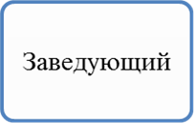




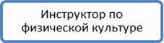

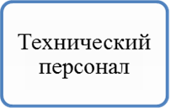
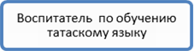
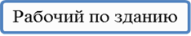


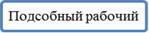
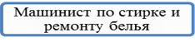
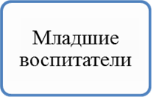
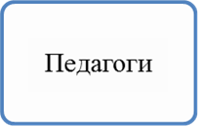
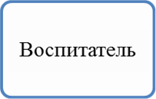
учитель-логопед

Заместитель заведующего по административно – хозяйственной части
Старшая медицинская сестра
Заместитель заведующего по воспитательно – методической работе

